LG begynder den globale udrulning af 2019 tv-modellerne

De nye OLED-tv’er er baseret på deep learning-teknologi, der styrker LGs verdensledende position inden for premium-tv-segmentet

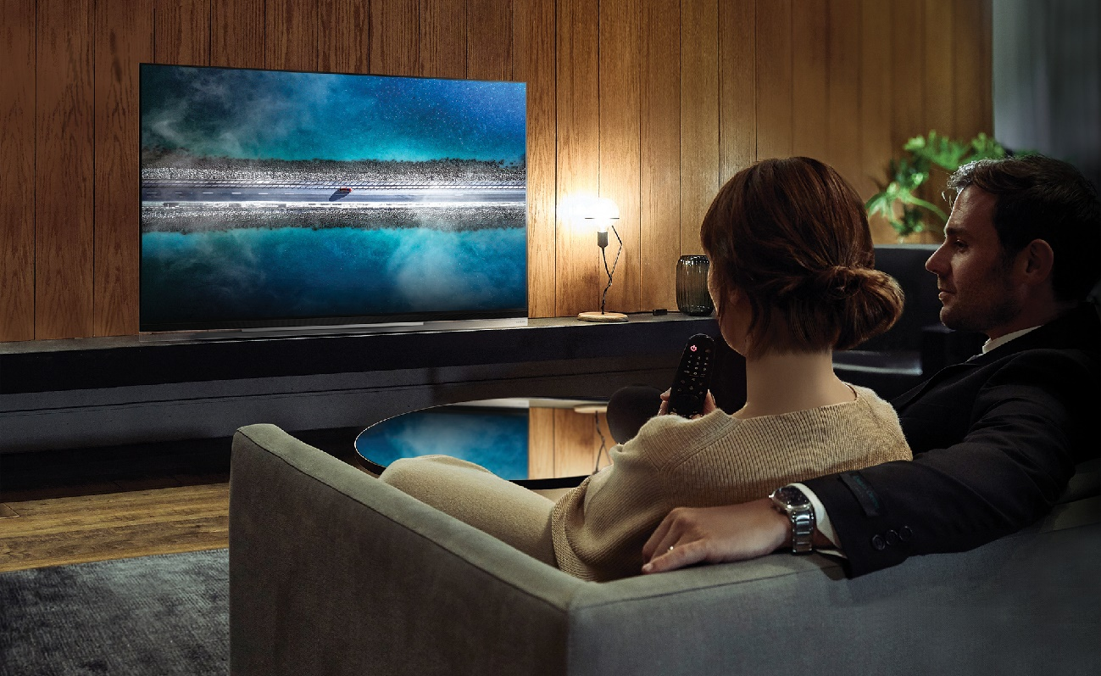

København 12. marts, 2019 — LG Electronics meddeler, at det i løbet af ugen vil begynde leveringen af 2019 premium-tv-modellerne, som vil være avancerede modeller baseret på OLED- eller NanoCell-displayteknologi. I år vil OLED stå for 20 procent af LGs premium-segment udbud. Efterspørgslen efter OLED-tv'er forventes at vokse til 3,6 millioner enheder i år, 7 millioner enheder i 2020 og 10 millioner i 2021, hvilket vil styrke selskabets førende position inden for premium-tv yderligere. Udrulningen begynder i USA og Sydkorea nøje efterfulgt af nøglemarkeder i Europa, Asien og Sydamerika.

Årets nye OLED og NanoCell-TV vil byde på en væsentligt forbedret seeroplevelse takket være avancerede AI-funktioner, der er muliggjort gennem den anden generation af LGs intelligente α9 gen 2-processor (Alpha 9 Generation 2) og deep learning-teknologi. I løbet af året bliver de nye tv-modeller også opgraderet til at understøtte Apple AirPlay 2 og Apple HomeKit, hvilket gør det nemt at streame indhold og oprette forbindelse til Apples smart home-produkter.

"LG fortsætter med at skubbe grænserne for teknologisk innovation på tv-siden, hvilket vil være ekstra tydeligt med lanceringen af produktserien for 2019", siger Erik Svalberg, nordisk produktspecialist for Home Entertainment hos LG Electronics. "Med LGs avancerede AI-funktioner vil årets tv-modeller tilbyde forbedret billed- og lydkvalitet, der yderligere forbedrer seeroplevelsen for vores kunder."

α9 Gen 2-processoren i LGs OLED W-, E- og C-serien giver en bedre billed- og lydkvalitet ved deep learning-teknologi og en omfattende database af visuel information. Kombinationen af deep learning og den visuelle informations gør det muligt for billedprocessoren at analysere kvaliteten af indholdskilden og bruge den bedste algoritme til at vise indholdet med enestående og realistisk kvalitet. Billedprocessoren analyserer tilmed lyset i miljøet for at indstille tv'ets lysstyrke for at opnå den bedste seeroplevelse.

Udvalget af nye tv-modeller ledes af LGs førende OLED-tv’er i forskellige størrelser: OLED W9 på 77 og 65 tommer, OLED E9 på 65 og 55 tommer, OLED C9 på 77, 65 og 55 tommer og OLED B9 på 65 og 55 tommer. Vi bør heller ikke glemme LG OLED 88Z9 på 88 tommer, som er verdens første OLED-tv med 8K opløsning. Derudover lancerer LG selskabets mest avancerede LED-tv-modeller i form af NanoCell-serien med fantastisk levende billedkvalitet, præcis farvegengivelse og bredere synsvinkler. Disse tv’er har et elegant design med minimalistiske rammer og kommer i endnu flere og større størrelser end tidligere. Serien omfatter 14 forskellige AI-udstyrede NanoCell-modeller i størrelser fra 49 til 86 tommer*. Udvalgte OLED- og NanoCell-modeller understøtter desuden HDMI 2.1, som muliggør visning af 4K-indhold med en billedfrekvens på 120 billeder pr. sekund samt understøttelse af 4K high frame rate (4K HFR), automatisk lavlatenstilstand (ALLM), variabel opdateringshastighed (VRR) og enhanced audio return channel (eARC).

Derudover vil 2019-tv-modellerne fra LG på en intelligent måde tilpasse Dolby Vision-kompatibelt indhold til en uforlignelig HDR-oplevelse, selv i lyse omgivelser. α9 Gen 2-processoren finjusterer også lyden efter indholdstype, så for eksempel dialoger i film- og tv-programmer er lettere at høre og sang bliver krystalklart. Selvom AI-funktionerne automatisk kan justere lydindstillingerne, kan brugerne også lave deres egne manuelle indstillinger efter deres smag og behag. LGs flagskibsmodeller har i år også Dolby Vision, som giver en fremragende HDR-oplevelse og Dolby Atmos, som giver en realistisk og underholdende lydoplevelse.

Priser og tilgængelighed på det nordiske marked vil blive annonceret tættere på den egentlige lancering.
# # #

* Modeller 75SM99, 65/55SM95, 86/75/65/55SM90, 75/65/55/49SM85 og 65/55/49SM80.

Om LG Electronics Home Entertainment Company
LG Electronics, Inc. (KSE: 066570.KS) er en global førende teknologisk innovatør inden for hjemmeelektronik, mobilkommunikation og husholdningsapparater med 77.000 medarbejdere, der arbejder 125 steder rundt om i verden. LG består af fem forretningsenheder - Home Appliance & Air Solutions, Home Entertainment, Mobile Communications, Vehicle Components og B2B - og er en af verdens førende producenter af tv, mobil, klimaanlæg, vaskemaskiner og køleskabe. LG havde et samlet globalt salg på 55,4 mia. Dollars (61,4 mia. USD) i 2017. For mere information og nyheder om LG Electronics, besøg www.LGnewsroom.com.

For mere information, kontakt:

LG-One Mannov (LGs PR-bureau)
Email: LG-OneDenmark@lg-one.com

Erik Miguel Reveles Svalberg
Product Specialist - Home electronics
LG Electronics Nordic AB
Box 83, 164 94 Kista
Mobil: +46 (0) 73-773 00 01
Email: erik.svalberg@lge.com

